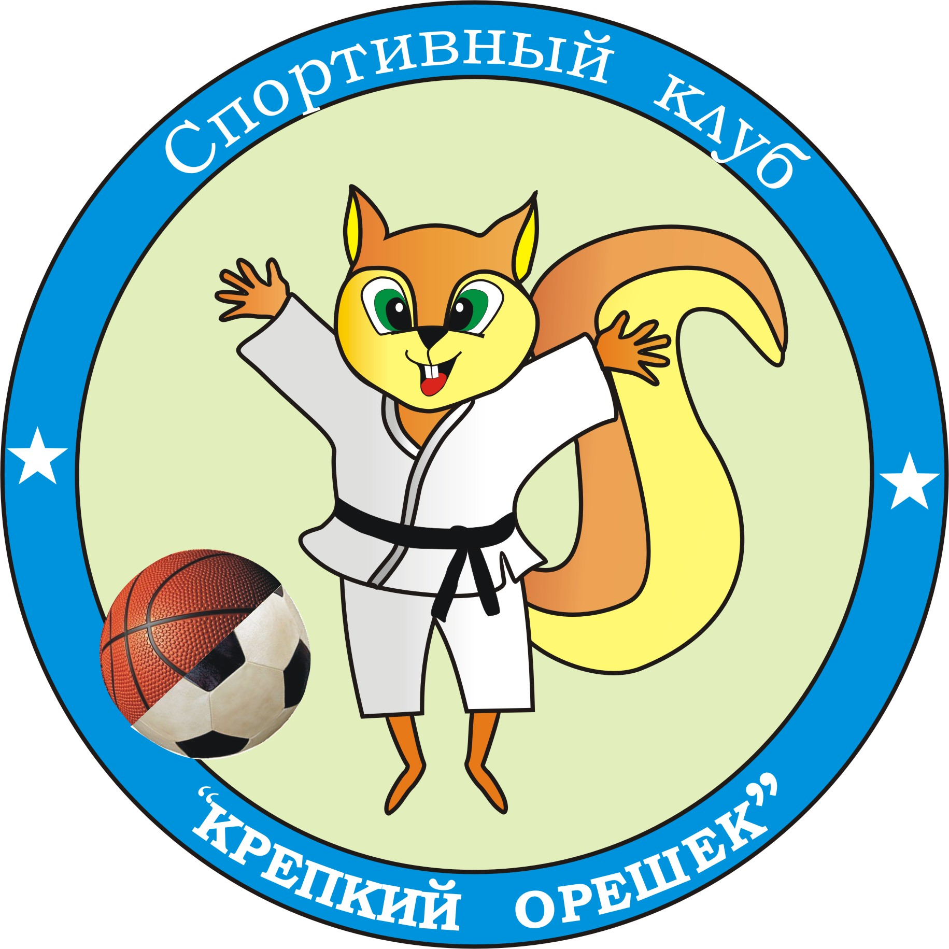
Школьный спортивный клуб
«Крепкий орешек»
___________________________________________________________________________________________________________
Протокол соревнований по «толкунчикам» 11 апреля 2014г.
Младшая и средняя группы
1в. - поединок с одним соперником на выбор; 1не – поединок с одним соперником не на выбор; 2н. (нападение), 2з. (защита) – поединок с двумя; 3н. и 3з. – поединок с тремя на выбор по итогам трёх поединков. (время поединка 1 – 30 с.;2 - 25 сек.; 3 – 20 сек.)
№ | Начальная группа | 1в.  2б. | 1не  2б. | 2н.  2б. | 2з. 2б. | 3н. 3б. | 3з. 3б. | Сумма баллов | место | разряд
1 | Нетреба Николай | 2 | 2 | 2 | 0 | 3 | 2 | 11 | I | кант
2 | Шабрин Алексей | 1 | 2 | 2 | 2 | 1 | 0 | 8+1 | II | кант
3 | Ерин Глеб | 2 | 1 | 0 | 2 | 0 | 3 | 8 | III | кант
4 | Новиков Дмитрий | 1,5 | 2 | 1 | 1 | 1 | 1 | 7,5 | 4 | кант
5 | Лебедев Лев | 1 | 1 | 2 | 1 | 1 | 1 | 7 | 5-6 | подтверждение
6 | Зорин Артём | 1 | 2 | 1 | 1 | 0 | 2 | 7 | 5-6 | подтверждение
7 | Тюгай Андрей | 2 | 1 | 0 | 0 | - | - | 3 | 7-8 | участие
8 | Саидова Диана | 1 | 0 | 1 | 1 | - | - | 3 | 7-8 | участие
9 | Столяров Кирилл | 2 | 0 | 0 | 0 | - | - | 2 | 9 | участие
10 | Фомин Филипп | 2 | 0 | 0 | 0 | - | - | 2 | 9 | участие
11 | Прохорова Арина | 0 | 0 | 2 | 0 | - | - | 2 | 9 | участие
12 | Меньшенин Евгений | 1 | 1 | 0 | 0 | - | - | 2 | 9 | участие
13 | Попкова Елизавета | 2 | - | - | - | - | - | 2 | 9 | участие
14 | Балян Арсений | 1 | 1 | - | - | - | - | 2 | 9 | участие
15 | Степушин Денис | 1 | 1 | - | - | - | - | 2 | 9 | участие
16 | Черкунов Никита | 0,5 | 0,5 | - | - | - | - | 1 | 10 | участие

Младшая группа | 1в.  2б. | 1не  2б. | 2н.  2б. | 2з. 2б. | 3н. 3б. | 3з. 3б. | Сумма баллов | место | разряд
Виноградова Ксения | 2 | 2 | 1 | 1 | 3 | 3 | 12 | I | пояс
Иванов Александр | 2 | 2 | 2 | 1 | 3 | 1 | 11 | II | кант
Серкин Влад | 1 | 1 | 2 | 1 | 2 | 3 | 10 | III | кант
Балян Артём | 2 | 2 | 2 | 0 | 3 | 0 | 9 | 4 | кант
Кязимов Тимур | 0 | 2 | 2 | 0 | 0 | 3 | 7 | 5 | подтверждение
Баранов Данила | 0 | 0 | 2 | 2 | 1 | 1 | 6 | 6-7 | подтверждение
Тесля Денис | 2 | 2 | 0 | 0 | 1 | 1 | 6 | 6-7 | подтверждениеп
Малюженков Егор | 0 | 2 | 2 | 1 | 0 | 0 | 5 | 8 | участие
Алексеев Гоша | 2 | 2 | 0 | 0 | 1 | 0 | 5 | 8 | участие
Харитонов Александр | 0 | 1 | 2 | 1 | 0 | 1 | 5 | 8 | участие
Коваль Кирилл | 1 | 1 | 0 | 0 | - | - | 2 | 9 | участие
Рыбаков Александр | 1 | 0,5 | 0,5 | 0 | - | - | 2 | 9 | участие
Попкова Елизавета | 2 | - | - | - | - | - | 2 | 9 | участие

Средняя группа | 1в.  2б. | 1не  2б. | 2н.  2б. | 2з. 2б. | 3н. 3б. | 3з. 3б. | Сумма баллов | место | разряд
Розенберг Александр | 2 | 1 | 1 | 0 | 3 | 3 | 10+1ф. | I | зелёный пояс
Савкин Алексей | 1 | 0 | 2 | 2 | 3 | 2 | 10 | II | кант
Соткин Андрей | 1 | 1 | 2 | 2 | 2 | 2 | 10 | III | кант
Польгейм Вадим | 2 | 1 | 1 | 0 | 3 | 3 | 10 | III | кант
Волков Арсений | 2 | 0 | 2 | 2 | 1 | 0 | 7 | 5-6 | подтверждение
Хаутов Амир | 2 | 1 | 1 | 1 | 2 | 0 | 7 | 5-6 | подтверждение
Никич Дмитрий | 2 | 0 | 0 | 1 | - | - | 3 | 7-8 | участие
Горшенин Макар | 0 | 0 | 2 | 1 | - | - | 3 | 7-8 | участие
Россиус Лев | -1 | 0 | 0 | 2 | 1 | - | 2 | 9-10 | участие
Булатецкий Илья | 2 | 0 | 0 | 0 | - | - | 2 | 9-10 | участие
Калинин Константин | 0,5 | 0 | 0,5 | 0 | - | - | 1 | 11-12 | участие
Трунин Иван | 0,5 | 0,5 | 0 | 0 | - | - | 1 | 11-12 | участие

11 апреля 2014 года
Рефери _______ Авдеев В.А.
Старший судья ______ Травушкин Д.А.

